BỘ GIÁO DỤC VÀ ĐÀO TẠO
TRƯỜNG ĐẠI HỌC SƯ PHẠM KỸ THUẬT HƯNG YÊN



ĐỒ ÁN 2

THIẾT KẾ WEBSITE BÁN HOA QUẢ XANH

NGÀNH: CÔNG NGHỆ THÔNG TIN
CHUYÊN NGÀNH: KỸ THUẬT PHẦN MỀM
HƯỚNG CHUYÊN SÂU: CÔNG NGHỆ WEB

SINH VIÊN: ĐẶNG NHẬT DUY
MÃ LỚP: 125212
HƯỚNG DẪN: NGÔ THANH HUYỀN

HƯNG YÊN – 2023

NHẬN XÉT

Nhận xét của giảng viên hướng dẫn:
.......................................................................................................................................
.......................................................................................................................................
.......................................................................................................................................
.......................................................................................................................................
.......................................................................................................................................
.......................................................................................................................................
.......................................................................................................................................
.......................................................................................................................................
.......................................................................................................................................
.......................................................................................................................................
.......................................................................................................................................
.......................................................................................................................................
.......................................................................................................................................
.......................................................................................................................................
.......................................................................................................................................
.......................................................................................................................................
.......................................................................................................................................
.......................................................................................................................................
.......................................................................................................................................
.......................................................................................................................................
.......................................................................................................................................
GIẢNG VIÊN HƯỚNG DẪN
(Ký và ghi rõ họ tên)

LỜI CAM ĐOAN

Em xin cam đoan đồ án “Thiết kế website bán hoa quả xanh” là kết quả thực hiện của bản thân em dưới sự hướng dẫn của cô: Ngô Thanh Huyền
Những phần sử dụng tài liệu tham khảo trong đồ án đã được nêu rõ trong phần tài liệu tham khảo. Các kết quả trình bày trong đồ án và chương trình xây dựng được hoàn toàn là kết quả do bản thân em thực hiện.
Nếu vi phạm lời cam đoan này, em xin chịu hoàn toàn trách nhiệm trước khoa và nhà trường.
Hưng Yên, ngày … tháng … năm…
Sinh viên

…………………………………..
LỜI CẢM ƠN

Để có thể hoàn thành đồ án này, lời đầu tiên em xin phép gửi lời cảm ơn tới bộ môn Công nghệ phần mềm, Khoa Công nghệ thông tin – Trường Đại học Sư phạm Kỹ thuật Hưng Yên đã tạo điều kiện thuận lợi cho em thực hiện đồ án môn học này.
Đặc biệt em xin chân thành cảm ơn cô Ngô Thanh Huyền đã rất tận tình hướng dẫn, chỉ bảo em trong suốt thời gian thực hiện đồ án vừa qua.
Em cũng xin chân thành cảm ơn tất cả các Thầy, các Cô trong Trường đã tận tình giảng dạy, trang bị cho em những kiến thức cần thiết, quý báu để giúp em thực hiện được đồ án này.
Mặc dù em đã có cố gắng, nhưng với trình độ còn hạn chế, trong quá trình thực hiện đề tài không tránh khỏi những thiếu sót. Em hi vọng sẽ nhận được những ý kiến nhận xét, góp ý của các Thầy giáo, Cô giáo về những kết quả triển khai trong đồ án.
Em xin trân trọng cảm ơn!

MỤC LỤC
NHẬN XÉT 2
DANH MỤC CÁC THUẬT NGỮ 7
DANH MỤC CÁC BẢNG 8
DANH MỤC CÁC HÌNH VẼ, ĐỒ THỊ 9
CHƯƠNG 1: TỔNG QUAN VỀ ĐỀ TÀI 10
1.1. Lý do chọn đề tài 10
1.2. Mục tiêu của đề tài 10
1.2.1 Mục tiêu tổng quát 10
1.2.2 Mục tiêu cụ thể 10
1.3. Giới hạn và phạm vi của đề tài 10
1.3.1 Đối tượng nghiên cứu 10
1.3.2 Phạm vi nghiên cứu 11
1.4. Nội dung thực hiện 11
1.5. Phương pháp tiếp cận 11
CHƯƠNG 2: CƠ SỞ LÝ THUYẾT 12
2.1. Quy trình phát triển phần mềm 12
2.2. Thiết kế giao diện web với HTML, CSS 12
2.3. Lập trình phía front-end 12
CHƯƠNG 3: PHÂN TÍCH VÀ THIẾT KẾ HỆ THỐNG 13
3.1 Đặc tả yêu cầu phần mềm 13
3.1.1 Các yêu cầu chức năng 13
3.1.2 Biểu đồ lớp thực thể 13
3.1.3 Các yêu cầu phi chức năng 13
3.2 Thiết kế giao diện 13
CHƯƠNG 4: TRIỂN KHAI WEBSITE 14
4.1 Triển khai các chức năng cho phân hệ người dùng 14
4.1.1 Trang chủ (Ví dụ) 14
4.1.2 Trang Xem Sản phẩm (Ví dụ) 15
4.2 Triển khai các chức năng cho phân hệ quản trị nội dung (nếu có) 15
4.3 Kiểm thử và triển khai ứng dụng 15
4.3.1 Kiểm thử 15
4.3.2 Đóng gói ứng dụng 15
4.3.3 Triển khai ứng dụng 15
KẾT LUẬN 16
TÀI LIỆU THAM KHẢO 17

DANH MỤC CÁC THUẬT NGỮ

STT | Từ viết tắt | Cụm từ tiếng anh | Diễn giải
1 | HTML | Hypertext Markup Language | Ngôn ngữ đánh dấu siêu văn bản

DANH MỤC CÁC BẢNG

Bảng 3-1: Thiết kế bảng Skins lưu trữ các loại khung giao diện 15
Bảng 3-2: Thiết kế bảng lưu trữ các Module được thiết kế 15

DANH MỤC CÁC HÌNH VẼ, ĐỒ THỊ

Hình 3-1: Mô hình kiến trúc tổng thể hệ thống SEVN Framework 14
Hình 3-2: Mô hình kiến trúc chi tiết của hệ thống SEVN Framework 14
Hình 3-3: Mô hình lưu trữ cấu trúc website trên Database 14

TỔNG QUAN VỀ ĐỀ TÀI

1.1. Lý do chọn đề tài
Như chúng ta cũng thấy trong thị trường hiện nay thì việc cạnh tranh về kinh doanh ngày càng trở nên quyết liệt và hầu hết những nhà kinh doanh, những công ty lớn đều rất chú tâm đến việc làm thỏa mãn khách hàng một cách tốt nhất.
Rất nhiều người có thói quen mua hàng online mà không thích đi ra ngoài mua sắm trực tiếp tại các cửa hàng. Bởi khi mua online họ không phải mất công đi chọn lựa nhiều, không phải đối mặt với những tình huống phát sinh trên đường đi, tiết kiệm được thời gian của họ, công sức. Thiết kế website hoa quả xanh chính là tiện ích tuyệt vời với cả người bán lẫn người mua.
Biết được những nhu cầu đó chương trình “Thiết kế Website bán hoa quả xanh” được xây dựng trên HTML, CSS và Javascript nhằm để đáp ứng cho mọi người tiêu dùng thông qua hệ thống Website này họ có thể đặt mua các mặt hàng hay sản phẩm cần thiết.
Do đó, em đã thực hiện đồ án “Thiết Kế Website Bán Hoa quả xanh” giúp người chủ đưa các sản phẩm của mình lên website và quản lí sản phẩm bằng website đó. Khách hàng có thể đặt mua hàng trên website mà không cần trực tiếp đến cửa hàng.

1.2. Mục tiêu của đề tài

1.2.1 Mục tiêu tổng quát
- Xây dựng được website bán hoa quả xanh
- Giảm thời gian, công sức khi chọn lựa sản phẩm
- Giúp quản lý dễ dàng hơn

1.2.2 Mục tiêu cụ thể
- Tăng cơ sở khách hàng hiện có, tiếp cận khách hàng mới và tăng chuyển đổi thành khách hàng tiềm năng
- Tăng sự tương tác với các nhà thầu và trong công ty
- Nới giao tiếp cho khách hàng cơ hội mua sản phẩm và sử dụng dịch vụ với sự trợ giúp của hệ thống thanh toán điện tử mà không cần rời khỏi nhà
- Cung cấp các thông tin hoặc thông báo cho khách hàng, đối tác, nhân viên về các hoạt động của công ty và phạm vi dịch vụ được cung cấp.

1.3. Giới hạn và phạm vi của đề tài

1.3.1 Đối tượng nghiên cứu
- Xây dựng được website bán hoa quả xanh

1.3.2 Phạm vi nghiên cứu
- Trong thời đại “ Thương mại điện tử“ việc xây dựng một website trực tuyến rất có nhiều ý nghĩa như:
- Đỡ tốn thời gian cho người tiêu dùng cũng như nhà quản lý trong việc tham gia vào hoạt động mua bán.
- Người tiêu dùng có được hình ảnh và giá cả một cách chính xác.
- Giúp nhà quản lý dễ dàng hơn trong việc quản lý sản phẩm.
- Nhà quản lý có thể thống kê các sản phẩm bán chạy nhất giúp việc kinh doanh trở lên dễ dàng.

1.4. Nội dung thực hiện
- Khảo sát hệ thống hiện trạng của cửa hàng (hệ thống cũ), rồi phân tích những ưu nhược điểm của hệ thống cũ này. Cuối cùng tổng kết, phân tích và thiết kế hệ thống mới thừa kế, phát huy những ưu điểm của hệ thống cũ hoặc các website khác.

1.5. Phương pháp tiếp cận
- Đến cửa hàng để khảo sát hệ thống tổ chức và làm việc của cửa hàng, tham khảo một số website trước đó của một số doanh nghiệp, công ty đang sử dụng để tạo sự phong phú và hiệu quả cho đề tài.

CƠ SỞ LÝ THUYẾT

2.1. Quy trình phát triển phần mềm
- Khái niệm
Quy trình phát triển phần mềm là một cấu trúc bao gồm tập hợp các thao tác và các kết quả tương quan sử dụng trong việc phát triển để cung cấp ra một sản phẩm phần mềm. Nhìn chung, một quy trình phát triển phần mềm bao gồm các giai đoạn như sau:
- Đặc tả phần mềm: Định nghĩa được các chức năng, điều kiện hoạt động của phần mềm.
- Phát triển phần mềm: Là quá trình xây dựng các đặc tả.
- Đánh giá phần mềm: Phần mềm phải được đánh giá để chắc chắn rằng ít nhất có thể thực hiện những gì mà tài liệu đặc tả yêu cầu.
- Tiến hóa phần mềm: Đây là quá trình hoàn thiện các chức năng cũng như giao diện để ngày càng hoàn thiện phần mềm cũng như các yêu cầu đưa ra từ phía khách hàng.
- Các mô hình sử dụng cho quy trình phát triển phần mềm
- Mô hình thác nước:
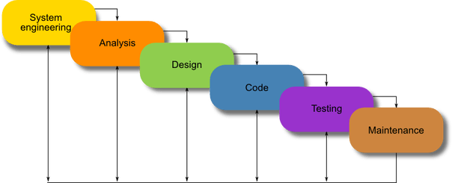Hình 1. 1 Mô hình thác nước

- Ưu điểm cửa mô hình:
- Đơn giản, dễ hiểu và sử dụng.
- Đối với các dự án nhỏ hơn, mô hình thác nước hoạt động tốt và mang lại kết quả phù hợp.
- Vì các giai đoạn của mô hình thác nước cứng nhắc và chính xác, một pha được thực hiện một lần, nó rất dễ dàng để maintain.
- Các tiêu chí đầu vào và đầu ra được xác định rõ ràng, do đó nó dễ dàng và có hệ thống để tiền hàng chất lượng.
- Nhược điểm của mô hình:
- Không thể chấp nhận thay đổi yêu cầu
- Nó trở nên rất khó khăn để di chuyển trở lại giai đoạn. Ví dụ, nếu ứng dụng đã chuyển sang giai đoạn thử nghiệm và có thay đổi về yêu cầu, gặp khó khăn để quay lại và thay đổi nó.
- Việc giao hàng của sản phẩm cuối cùng là muộn vì không có mẫu thử nghiệm được chứng minh trung gian.
- Đối với các dự án lớp và phức tạp, mô hình này không tốt vì yếu tố rủi ro cao hơn.

- Mô hình xoắn ốc
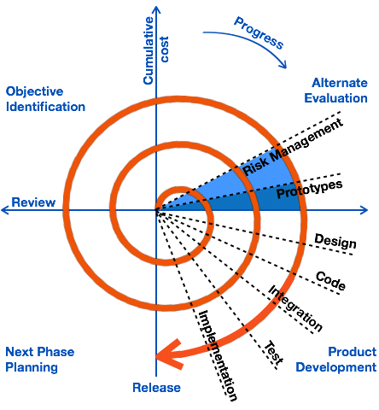
Hình 1. 2 Mô hình xoắn ốc
- Ưu điểm:
- Có sự tham gia sớm của deverlopers
- Quản lý rủi ro và phát triển hệ thống theo phase
- Estimates (i.e. budget, schedule, etc.) trở nên thực tế hơn như là một quy trình làm việc, bởi vì những vấn đề quan trọng đã được phát hiện sớm hơn.
- Nhược điểm:
- Chi phí cao cần có thời gian dài để có sản phẩm cuối cùng
- Phải có kỹ năng tốt để đánh giá rủi ro và giả định
  - Thiết kế giao diện web với HTML, CSS
- Thiết kế giao diện web bằng HTML:
HTML là từ viết tắt của HyperText Markup Language, nghĩa là ngôn ngữ đánh dấu siêu văn bản. Đây là ngôn ngữ dùng để thiết kế giao diện web, nó bao gồm các đoạn mã ngắn được nhập vào một tệp văn bản, hay được gọi là các thẻ.
HTML được ví như là bộ xương của một giao diện website, giúp chúng ta xác định bố cục trên mỗi website và đánh dấu lại các phần đó bằng các thẻ (tag) nhất định, sau đó nó sẽ tự xác định mỗi đối tượng được đánh dấu mang một vài trò riêng trong website.
Thẻ HTML được định nghĩa bằng một cặp từ khóa nằm giữa dấu < và dấu >, và báo cho trình duyệt biết cách thức hiển thị đoạn kí tự bên trong thẻ HTML đó.
Việc viết HTML cũng phải tuân theo một số quy tắc nhất định, cấu trúc của HTML rất đơn giản và logic, với bố cục từ trên xuống dưới, từ trái qua phải, với 2 phần chính là HEAD và BODY, trong đó:
- Thẻ <head> chứa tiêu đề và các thông tin khai báo, các thông tin ẩn khác.
- Thẻ <body> sẽ hiển thị nội dung của trang web. Đây là phần thông tin mà người dùng sẽ nhìn thấy khi trình duyệt đọc các mã HTML.
Ngoài ra, mọi trang HTML đều phải khai báo DOCTYPE (định nghĩa chuẩn văn bản) ngay từ dòng đầu tiên.
- Một số lưu ý khi sử dụng HTML:
- Luôn đóng thẻ sau khi đã mở để hạn chế lỗi bất ngờ khi hiển thị trên trình duyệt
- Một số thẻ không có thẻ đóng, như thẻ <br>, thẻ <img>, <input>…
- Cẩn thận gặp lỗi khi đóng thẻ, mở thẻ trong trường hợp có nhiều thẻ lồng nhau
- Thiết kế giao diện web bằng CSS:
CSS (là viết tắt của “Cascading Style Sheet language” hay còn gọi là “ngôn ngữ tạo phong cách cho trang web” dùng để tạo phong cách và định kiểu cho những yếu tố được viết dưới dạng ngôn ngữ đánh dấu, như là HTML. Nó có thể điều khiển định dạng của nhiều trang web cùng lúc để tiết kiệm công sức cho người viết web. Nó phân biệt cách hiển thị của trang web với nội dung chính của trang bằng cách điều khiển bố cục, màu sắc, và font chữ.

CSS là từ viết tắt của Cascade Style Sheet, là ngôn ngữ giúp trình duyệt hiểu được các thiết lập định dạng và bố cục cho trang web. CSS giống phần tiếp theo của HTML, giúp cho website trở nên chuyên nghiệp và hoàn thiện hơn.
Một CSS căn bản bao gồm 3 phần như sau:
VÙNG-CHỌN {
Thuộc-tính-1: giá-trị-1;
Thuộc-tính-2: giá-trị-2;
}
- Vùng chọn: là cách xác định các thẻ HTML dựa trên cấu trúc phân cấp của HTML, vùng chọn này có thể được xác định dựa vào nhiều yếu tố như định danh (id), tên lớp (class)…
- Thuộc tính: là yếu tố bạn muốn thay đổi ở các thẻ HTML thuộc vùng chọn
- Giá trị: mỗi thuộc tính sẽ yêu cầu một giá trị khác nhau chẳng hạn như một tên màu hay mã màu (black, white, #000, #FFFFFF), hay một giá trị kích thước tính bằng px, em, rem, %...

2.3. Lập trình phía front-end
Front End là cách gọi quy trình sử dụng các ngôn ngữ HTML, CSS, JavaScript thiết kế và xây dựng giao diện cho các trang web hoặc ứng dụng web để người dùng có thể xem và tương tác trực tiếp trên đó.
Mục tiêu của việc thiết kế trang web là giúp cho người dùng dễ dàng sử dụng khi mở trang web. Điều này rất khó khăn vì trong thực tế người dụng sử dụng rất nhiều loại thiết bị khác nhau với kích thước và độ phân giải khác nhau, do đó buộc Front End Developer phải xem xét hết các khía cạnh này khi thiết kế trang web. Cần phải đảm bảo trang web xuất hiện chính xác trên các trình duyệt khác nhau, hệ điều hành khác nhau và các thiết bị khác nhau.
Trong front-end, HTML được ví như “khung xương” của trang web, CSS chính là “da thịt” để đắp lên bộ xương đó, còn Javascript giống như “quần áo” để làm cho website trở nên sinh động và tương tác với người dùng hơn.

PHÂN TÍCH VÀ THIẾT KẾ HỆ THỐNG
  - Phát biểu bài toán

Với bài toán thiết kế website phần nào đáp ứng được các yếu tố giúp cửa hàng dễ dàng tiếp cận với khách hàng với giao diện thanh nhã, hiện đại, dễ hiểu, dễ dùng, đẹp mắt. Các thông tin khuyến mãi giúp thu hút khách hàng.
- Khách hàng: Khách hàng là những người có nhu cầu mua sắm sản phẩm, họ sẽ cần tìm và đặt mua sản phẩm.
- Quản trị viên: Là người làm việc trong tổ chức, những người có nhiệm vụ thực hiện chức năng quản trị trong phạm vi được phân công phụ trách, được giao nhiệm vụ điều khiển công việc của người khác và chịu trách nhiệm trước kết quả hoạt động của những người đó.
  - Đặc tả yêu cầu phần mềm
    - Các yêu cầu chức năng
      - Chức năng của phân hệ quản trị nội dung
- Chức năng:
- Quản lý người dùng: Thêm mới, sửa xóa thông tin người dùng
- Quản lý sản phẩm: Quản lý thông tin hình ảnh sản phẩm, người quản trị có thể upload hình ảnh sản phẩm, nhập thông tin mô tả tính năng sản phẩm, giá cả, số lượng.
- Quản lý loại sản phẩm: Quản lý thông tin loại sản phẩm bao gồm các chức năng thêm, xóa, sửa loại sản phẩm.
- Quản lý đơn hàng: Thống kê đtặ hàng bởi khách hàng, xem tình trạng đơn đặt hàng như: Đã giao hàng và chi tiết đơn hàng
- Quản lý đơn hàng nhập: Khi có hàng mới về người quản trị tiến hành nhập thông tin hóa đơn nhập hàng, khi thông tin có sai xót người quản trị có thể sửa. Hóa đơn không sử dụng nữa có thể xóa
- Quản lý nhà cung cấp: Khi nhập sản phẩm về bán người quản trị tiến hành lưu thông tin về nhà cung cấp đó
      - Biểu đồ use case tổng quát trang quản trị
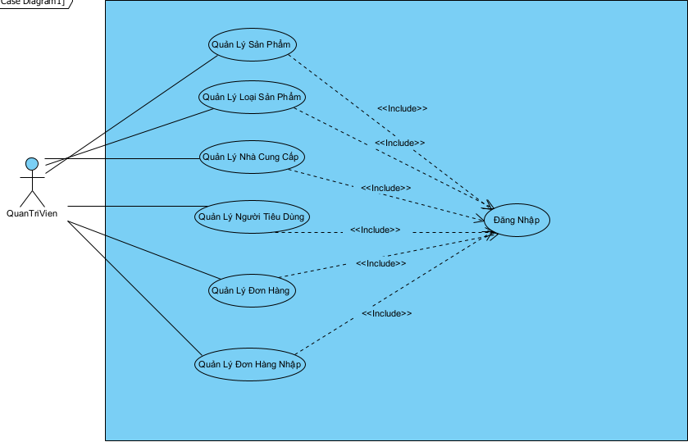
Hình 1. 3 Biểu đồ use case trang quản trị

- Biểu đồ case phân dã từng chức năng
- Use case quản lý sản phẩm

- 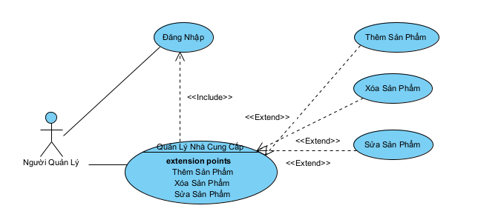
Hình 1. 4 Biểu đồ use case chức năng quản lí sản phẩm
- Use case quản lý loại sản phẩm
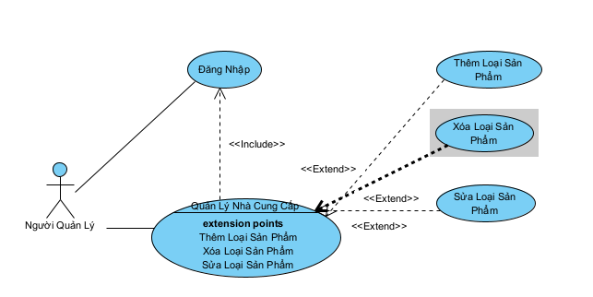
Hình 1. 5 Biểu đồ use case chức năng quản lí loại sản phẩm

- Use case quản lý đơn hàng

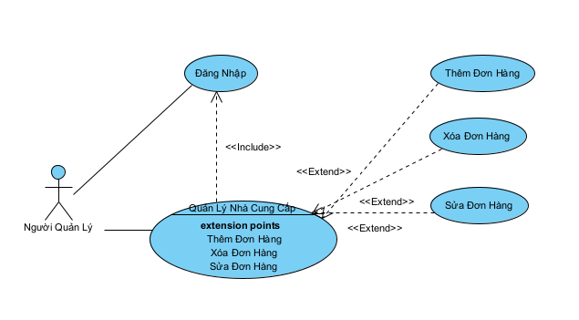
Hình 1. 6 Biểu đồ use case chức năng quản lý đơn hàng
- Use case quản lý người dùng
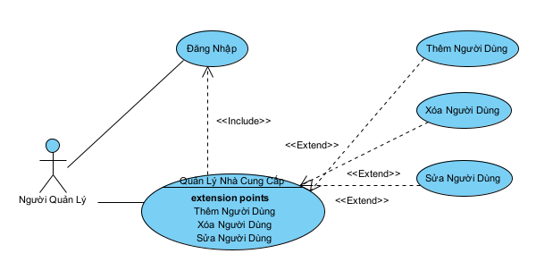
Hình 1. 7 Biểu đồ use case chức năng quản lý người dùng

- Use case quản lý nhà cung cấp

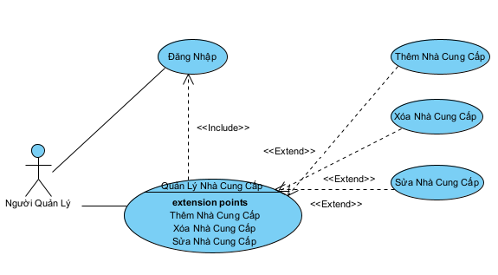
Hình 1. 8 Biểu đồ use case chức năng quản lý nhà cung cấp
- Use case quản lý nhập hàng

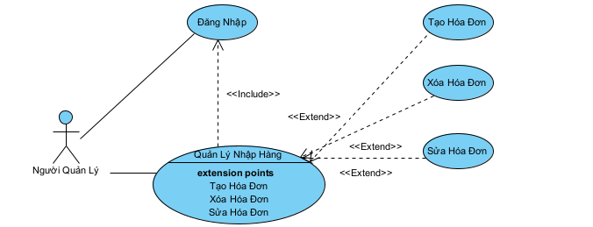
Hình 1. 9 Biểu đồ use case chức năng quản lý nhập hàng
- Mô tả kịch bản cửa các ca sử dụng
- Use case quản lý sản phẩm
- Chức năng thêm sản phẩm
- Mô tả: Admin thực hiện chức năng thêm sản phẩm
- Điều kiện trước: Admin đăng nhập vào hệ thống thành công
- Điều kiện sau: Nếu thêm sản phẩm thành cong, sản phẩm sẽ được lưu và hiển thi. Trong trường hợp khác, hệ thống yêu cầu hiển thị lỗi.
- Luồng sự kiện chính:
Hành động của tác nhân | Phản ứng của hệ thống
1.Người quản lí chọn chức năng Quản lý sản phẩm
 | 2. Hiển thị danh sách các chức năng quản lí sản phẩm, cho phép QTV lựa chọn
3. Chọn chức năng: Thêm sản phẩm, QTV tiến hành việc thêm sản phẩm vào hệ thống.
 | 4. Hiển thị trang nhập thông tin sản phẩm
5. QTV nhập các thông tin của sản phẩm mà hệ thống yêu cầu.
6. Gửi thông tin đã nhập tới hệ thống
 | 7. Kiểm tra thông tin đã nhập, nếu chính xác thì lưu thông tin này vào cơ sở dữ liệu và thông báo thành công, trường hợp sai so với định dạng đã thống nhất thì thông báo thêm mới không thành công.
Bảng 1. 1 Mô tả luồngsự kiện chính cho chức năng thêm sản phẩm
- Luồng phụ kiện phụ:
Hành động của tác nhân | Phản ứng của hệ thống
5. Người dùng không muốn thêm sản phẩm mới, chọn nút hủy
 | 1. Thoát khỏi form nhập thông tin sản phẩm
7. Thông tin sản phẩm không hợp lệ
 | 2. Hệ thống thông báo thông tin không hợp lệ yêu cầu người dùng nhập lại thông tin quay về bước 5
Bảng 1. 2 Mô tả dòng sự kiện phụ cho chức năng thêm sản phẩm
- Chức năng sửa sản phẩm:
- Mô tả: Admin thực hiện chức năng sửa sản phẩm
- Điều kiện trước: Admin đăng nhập vào hệ thống thành công
- Điều kiện sau: Nếu sửa sản phẩm thành công, sản phẩm sẽ được lưu và hiển thị. Trong trường hợp khac, hệ thống yêu cầu hiển thị lỗi.
- Luồng sự kiện chính:
Hành động của tác nhân | Phản ứng của hệ thống
1.Người quản lí chọn chức năng Quản lý sản phẩm
 | 2. Hiển thị danh sách các chức năng quản lí sản phẩm, cho phép QTV lựa chọn
3. Chọn chức năng: Sửa sản phẩm, QTV tiến hành việc sửa sản phẩm
 | 4. Hiển thị trang form sửa thông tin sản phẩm
5. QTV nhập các thông tin của sản phẩm mà muốn sửa.
6.QTV lưu thông tin sản phẩm nếu không lưu thì chuyển sang luồng sự kiện phụ 6a
7. Gửi thông tin đã sửa tới hệ thống
 | 8. Kiểm tra thông tin đã nhập, nếu chính xác thì lưu thông tin này vào cơ sở dữ liệu.
Bảng 1. 3 Mô tả dòng sự kiện chính cho chức năng sửa sản phẩm

- Luồng sự kiện phụ:
Hành động của tác nhân | Phản ứng của hệ thống
6. Người dùng không lưu sản phẩm, không muốn sửa sản phẩm chọn nút hủy
 | 1. Thoát khỏi form sửa thông tin sản phẩm
7. Thông tin sản phẩm không hợp lệ
 | 2. Hệ thống thông báo thông tin không hợp lệ yêu cầu người dùng nhập lại thông tin quay về bước 5
Bảng 1. 4 Mô tả dòng sự kiện phụ cho chức năng sửa sản phẩm

- Chức năng xóa sản phẩm:
- Mô tả: Admin thực hiện chức năng xóa sản phẩm
- Điều kiện trước: Admin đăng nhập vào hệ thống thành công
- Điều kiện sau: Nếu xóa sản phẩm thành công, sản phẩm sẽ được xóa dữ liệu. Trong trường hợp khac, hệ thống yêu cầu hiển thị lỗi.
- Luồng sự kiện chính:
Hành động của tác nhân | Phản ứng của hệ thống
1.Người quản lí chọn chức năng Quản lý sản phẩm
 | 2. Hiển thị danh sách các chức năng quản lí sản phẩm, cho phép QTV lựa chọn
3. Chọn chức năng: Xóa sản phẩm, QTV tiến hành việc xóa sản phẩm khỏi hệ thống.
 | 4. Hệ thống thông báo sản phẩm được xóa
Bảng 1. 5 Mô tả dòng sự kiện chính cho chức năng xóa sản phẩm

- Luồng sự kiện phụ:
Hành động của tác nhân | Phản ứng của hệ thống
3. Người dùng không xóa sản phẩm chọn nút hủy
 | 1. Thoát khỏi form xóa thông tin sản phẩm
Bảng 1. 6 Mô tả dòng sự kiện phụ cho chức năng xóa sản phẩm

- Quản lý đơn đặt hàng
- Mô tả: Chức năng này cho phép quản lý thông tin của các đơn hàng, bao gồm: Sửa, xác thực, xóa đơn hàng.
- Điều kiện trước: Admin đăng nhập thành công vào hệ thống
- Điều kiện sau: Các chức năng của đơn đặt hàng được xử lý đúng theo yêu cầu của người quản trị.
- Chức năng sửa đơn hàng:
- Luồng sự kiện chính:
Hành động của tác nhân | Phản ứng của hệ thống
 | 1. Hiển thị danh sách đơn hàng
2. Người quản lý chọn chức năng sửa trên đơn hàng muốn sửa
 | 3. Hiển thị trang nhập lại thông tin đơn hàng
4. QTV nhập các thông tin của đơn hàng mà hệ thống yêu cầu.
5. Gửi thông tin đã nhập tới hệ thống
 | 6. Kiểm tra thông tin đã nhập, nếu chính xác thì lưu thông tin này vào cơ sở dữ liệu và thông báo thành công, trường hợp sai so với định dạng đã thống nhất thì thông báo thất bại.
Bảng 1. 7 Mô tả dòng sự kiện chính cho chức năng sửa đơn hàng
- Chức năng xác thực đơn hàng:
- Luồng sự kiện chính:
Hành động của tác nhân | Phản ứng của hệ thống
 | 1. Hiển thị danh sách đơn hàng
2. Người quản lý chọn chức năng xác thực trên đơn hàng
 | 3. Hiển thị trang nhập lại chọn các trạng thái của đơn hàng
4. QTV chọn trạng thái cho đơn hàng
5. Gửi thông tin đã nhập tới hệ thống
 | 6. Lưu thông tin này vào cơ sở dữ liệu và thông báo thành công.
Bảng 1. 8 Mô tả dòng sự kiện chính cho chức năng xác thực đơn hàng
- Chức năng xóa đơn hàng:
- Luồng sự kiện chính:
Hành động của tác nhân | Phản ứng của hệ thống
 | 1. Hiển thị danh sách đơn hàng
2. Người quản lý chọn chức năng xoá trên đơn hàng muốn xoá
 | 3. Hệ thống xoá đơn hàng trong CSDL
Bảng 1. 9 Mô tả dòng sự kiện chính cho chức năng xóa đơn hàng
- Quản lý người dùng
- Chức năng thêm người dùng:
- Mô tả: Admin thực hiện chức năng thêm người dùng
- Điều kiện trước: Admin đăng nhập vào hệ thống thành công
- Điều kiện sau: Nếu thêm người dùng thành công, người dùng sẽ được lưu và hiển thị. Trong trường hợp khác, hệ thống yêu cầu hiển thị lỗi.
- Luồng sự kiện chính:
Hành động của tác nhân | Phản ứng của hệ thống
1.Người quản lí chọn chức năng Quản lý người dùng
 | 2. Hiển thị danh sách các chức năng quản lí người dùng, cho phép QTV lựa chọn
3. Chọn chức năng: Sửa người dùng, QTV tiến hành việc sửa người dùng
 | 4. Hiển thị trang form sửa thông tin người dùng
5. QTV nhập các thông tin của người dùng mà muốn sửa.
6. Gửi thông tin đã sửa tới hệ thống
 | 7. Kiểm tra thông tin đã nhập, nếu chính xác thì lưu thông tin này vào cơ sở dữ liệu và thông báo thành công, trường hợp sai so với định dạng đã thống nhất thì thông báo thêm mới không thành công.
Bảng 1. 10 Mô tả dòng sự kiện chính cho chức năng sửa người dùng
- Chức năng sửa người dùng:
- Mô tả: Admin thực hiện chức năng sửa người dùng
- Điều kiện trước: Admin đăng nhập vào hệ thống thành công
- Điều kiện sau: Nếu sửa người dùng thành công, người dùng sẽ được lưu và hiển thị. Trong trường hợp khác, hệ thống yêu cầu hiển thị lỗi
- Luồng sự kiện chính:
Hành động của tác nhân | Phản ứng của hệ thống
1.Người quản lí chọn chức năng Quản lý người dùng
 | 2. Hiển thị danh sách các chức năng quản lí người dùng, cho phép QTV lựa chọn
3. Chọn chức năng: Sửa người dùng, QTV tiến hành việc sửa người dùng
 | 4. Hiển thị trang form sửa thông tin người dùng
5. QTV nhập các thông tin của người dùng mà muốn sửa.
6.QTV lưu thông tin người dùng nếu không lưu thì chuyển sang luồng sự kiện phụ 6a
7. Gửi thông tin đã sửa tới hệ thống
Bảng 1. 11 Mô tả dòng sự kiện chính cho chức năng sửa người dùng
- Luồng sự kiện phụ:
Hành động của tác nhân | Phản ứng của hệ thống
6a.Người dùng không lưu người dùng, không muốn sửa người dùng chọn nút hủy
 | 1. Thoát khỏi form sửa thông tin người dùng
7a.Thông tin người dùng không hợp lệ
 | 2. Hệ thống thông báo thông tin không hợp lệ yêu cầu người dùng nhập lại thông tin quay về bước 5
Bảng 1. 12 Mô tả chức năng cho sự kiện sửa người dùng
- Chức năng xóa người dùng:
- Mô tả: Admin thực hiện chức năng xóa người dùng
- Điều kiện trước: Admin đăng nhập vào hệ thống thành công
- Điều kiện sau: Nếu xóa người dùng thành công, người dùng sẽ được xóa dữ liệu. Trong trường hợp khac, hệ thống yêu cầu hiển thị lỗi.
- Luồng sự kiện chính:
Hành động của tác nhân | Phản ứng của hệ thống
1.Người quản lí chọn chức năng Quản lý người dùng
 | 2. Hiển thị danh sách các chức năng quản lí người dùng, cho phép QTV lựa chọn
3. Chọn chức năng: Xóa người dùng, QTV tiến hành việc xóa sản phẩm khỏi hệ thống.
 | 4. Hệ thống thông báo người dùng được xóa
Bảng 1. 13 Mô tả dòng sự kiện chính cho chức năng xóa người dùng
- Use case quản lý nhà cung cấp
- Mô tả: Chức năng này cho phép quản lý thông tin của các nhà cung cấp bao gồm thêm, sửa, xóa nhà cung cấp
- Điều kiện trước: Admin đăng nhập thành công vào hệ thống
- Điều kiện sau: Thông tin về nhà cung cấp được cập nhật vào hệ thống
- Luồng sự kiện chính:
- Chức năng thêm nhà cung cấp:
Hành động của tác nhân | Phản ứng của hệ thống
1.Người quản lí chọn chức năng Quản lý nhà cung cấp
 | 2. Hiển thị danh sách các chức năng quản lí nhà cung cấp, cho phép QTV lựa chọn
3. Chọn chức năng: Thêm nhà cung cấp, QTV tiến hành việc thêm nhà cung vào hệ thống.
 | 4. Hiển thị trang nhập thông tin nhà cung cấp
5. QTV nhập các thông tin của nhà cung cấp mà hệ thống yêu cầu.
6. Gửi thông tin đã nhập tới hệ thống
 | 7. Kiểm tra thông tin đã nhập, nếu chính xác thì lưu thông tin này vào cơ sở dữ liệu và thông báo thành công, trường hợp sai so với định dạng đã thống nhất thì thông báo thêm mới không thành công.
Bảng 1. 14 Mô tả dòng sự kiện chính cho chức năng thêm nhà cung cấp
- Chức năng sửa nhà cung cấp:
Hành động của tác nhân | Phản ứng của hệ thống
 | 1. Hiển thị danh sách nhà cung cấp
2. Người quản lý chọn chức năng sửa trên nhà cung cấp muốn sửa
 | 3. Hiển thị trang nhập lại thông tin nhà cung cấp
4. QTV nhập các thông tin của nhà cung cấp mà hệ thống yêu cầu.
5. Gửi thông tin đã nhập tới hệ thống
 | 6. Kiểm tra thông tin đã nhập, nếu chính xác thì lưu thông tin này vào cơ sở dữ liệu và thông báo thành công, trường hợp sai so với định dạng đã thống nhất thì thông báo thất bại.
Bảng 1. 15 Mô tả dòng sự kiện chính cho chức năng sửa nhà cung cấp
- Chức năng xóa nhà cung cấp:
Hành động của tác nhân | Phản ứng của hệ thống
 | 1. Hiển thị danh sách nhà cung cấp
2. Người quản lý chọn chức năng xoá trên nhà cung cấp muốn xoá
 | 3. Hệ thống xoá nhà cung cấp trong CSDL
Bảng 1. 16 Mô tả dòng sự kiện chính cho chức năng xóa nhà cung cấp
- Use case quản lý nhập hàng
- Mô tả: Chức năng này cho phép quản lý thông tin các hóa đơn nhập hàng bao gồm tạo, sửa, xóa hóa đơn
- Điều kiện trước: Admin đăng nhập thành công vào hệ thống
- Điều kiện sau: Thông tin về hóa đơn được cập nhật vào hệ thống
- Luồng sự kiện chính:
- Chức năng tạo hóa đơn:
Hành động của tác nhân | Phản ứng của hệ thống
1.Người quản lí chọn chức năng Quản lý nhập hàng
 | 2. Hiển thị danh sách các chức năng quản lí hoá đơn, cho phép QTV lựa chọn
3. Chọn chức năng: Tạo hoá đơn, QTV tiến hành việc thêm hoá đơn vào hệ thống.
 | 4. Hiển thị trang nhập thông tin hoá đơn
5. QTV nhập các thông tin của hoá đơn mà hệ thống yêu cầu.
6. Gửi thông tin đã nhập tới hệ thống
 | 7. Kiểm tra thông tin đã nhập, nếu chính xác thì lưu thông tin này vào cơ sở dữ liệu và thông báo thành công, trường hợp sai so với định dạng đã thống nhất thì thông báo thêm mới không thành công.
Bảng 1. 17 Mô tả dòng sự kiện chính cho chức năng tạo hóa đơn nhập
- Chức năng sửa hóa đơn:
Hành động của tác nhân | Phản ứng của hệ thống
 | 1. Hiển thị danh sách hoá đơn nhập hàng
2. Người quản lý chọn chức năng sửa trên hoá đơn muốn sửa
 | 3. Hiển thị trang nhập lại thông tin hoá đơn
4. QTV nhập các thông tin của hoá đơn mà hệ thống yêu cầu.
5. Gửi thông tin đã nhập tới hệ thống
 | 6. Kiểm tra thông tin đã nhập, nếu chính xác thì lưu thông tin này vào cơ sở dữ liệu và thông báo thành công, trường hợp sai so với định dạng đã thống nhất thì thông báo thất bại.
Bảng 1. 18 Mô tả dòng sự kiện chính cho chức năng sửa hóa đơn nhập
- Chức năng xóa hóa đơn
Hành động của tác nhân | Phản ứng của hệ thống
 | 1. Hiển thị danh sách hoá đơn
2. Người quản lý chọn chức năng xoá trên hoá đơn muốn xoá
 | 3. Hệ thống xoá hoá đơn trong CSDL
Bảng 1. 19 Mô tả dòng sự kiện chính cho chức năng xóa hóa đơn
    - Biểu đồ lớp thực thể
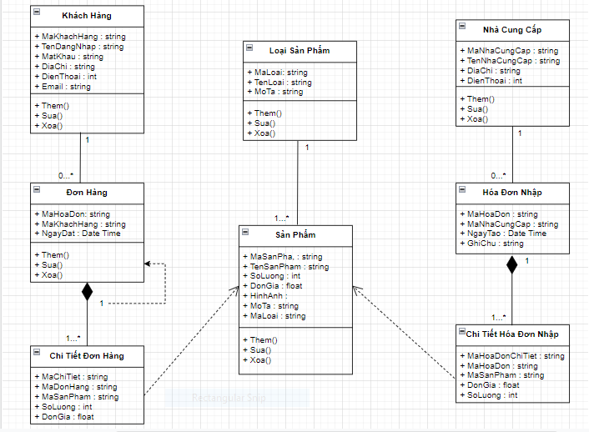
Hình 1. 10 Biểu đồ lớp thực thể

    - Các yêu cầu phi chức năng
- Yêu cầu về giao diện: Giao diện đẹp, thân thiện về dễ thao tác.
- Yêu cầu về thiết kế: Hệ thống được thiết kế bằng ngôn ngữ HTML / CSS.
- Độ tin cậy.
- Tính khả dụng.
- Bảo mật: Thông tin người dùng phải được bảo mật và được mã hóa bằng MD5 Hash.
- Bảo trì: Hệ thống có thể dễ dàng bảo trì được khi yêu cầu người dùng thay đổi.
  - Thiết kế giao diện

TRIỂN KHAI WEBSITE
  - Triển khai các chức năng cho phân hệ người dùng
<Phần này trình bày các kết quả đã được triển khai cài đặt cho phân hệ người dùng – 3 chức năng tiêu biểu>
Để xây dựng được các chức năng của trang người dùng theo thiết kế đã được trình bày ở chương 3, đồ án đã sử dụng HTML, CSS, và JavaScript, Jquery, AngularJS để thiết kế giao diện và thao tác dữ liệu các trang theo yêu cầu. Tiếp theo, đồ án sẽ trình bày các kỹ thuật được sử dụng để xây dựng các trang.
    - Trang chủ (Ví dụ)
a) Phía font end
- Xây dựng bố cục trang Home bằng các thẻ HTML
<Phần này trình bày cách thức sử dụng các thẻ HTML để phân chia được bố cục trang Chủ>.
- Kỹ thuật định dạng bằng CSS
<Phần này trình bày kỹ thuật sử dụng CSS để định các phần của trang Home hiển thị theo bố cục đã thiết kế>.
- Sử dụng Javascript, Jquery, AngularJS để lập trình các chức năng
<Phần này trình bày thuật toán hoặc các bước xử lý để có được các chức năng theo yêu cầu, ví dụ chức năng chọn mua hàng, tìm kiếm, ….>
b) Phía backend
- Triển khai các lớp tầng DataAccess
<Phần này trình bày cách thức xử lý để thực hiện được các thao tác trên cơ sở dữ liệu để phục vụ các xử lý ở trang chủ>
- Triển khai lớp tầng Bussiness
<Phần này trình bày về cách thức cài đặt lớp ở tầng Bussiness để đáp ứng được các xử lý được gọi ở tầng Controller>
- Triển khai lớp tầng Controller
<Phần này trình bày về cách thức cài đặt các Action để đáp ứng được các xử lý được gọi ở tầng View cho trang chủ>
    - Trang Xem Sản phẩm (Ví dụ)
  - Triển khai các chức năng cho phân hệ quản trị nội dung (nếu có)
<Phần này trình bày các kết quả đã được triển khai cho phân hệ trang quản trị>
  - Kiểm thử và triển khai ứng dụng
    - Kiểm thử
<Thực thi và kiểm tra, sửa lỗi tất cả các chức năng đáp ứng yêu cầu): Xây dựng và mô tả dữ liệu/hành động cho input và kết quả cho Output.>
    - Đóng gói ứng dụng
<Trình bày và minh chứng quy trình đóng gói sản phẩm của đồ án>
    - Triển khai ứng dụng
<Trình bày điều kiện, môi trường triển khai ứng dụng: phần cứng, phần mềm>

KẾT LUẬN
- Trình bày kết quả đạt được: Kiến thức, sản phẩm
- Những hạn chế của đề tài: Sản phẩm (ví dụ: chức năng còn thiếu, chưa hoàn thiện….); Kỹ năng (phân tích thiết kế hệ thống, lập trình…)
- Hướng phát triển của đề tài: (Giải quyết những hạn chế của đề tài)

TÀI LIỆU THAM KHẢO
[1] | Tên tác giả (năm XB), Tên sách, NXB, Nơi XB
[2] | ………..

